物联网工程技术专业2022级《数据采集与处理技术》课程实践
2024-2025学年第1学期
学号：2140501025 姓名：侯蓉 班级：2101 成绩：
名称：Python安装及使用 |  |  |  | 学时数：2学时
日 期： | 2024.9.13 | 地 点： | 人工智能实验室 | 指导老师： | 刘璐
实验软件及环境、实验器材：
一、目的
掌握Python语言的基本操作。

二、内容
1、使用if语句求出两个数的较小值。
2、判断一个数是奇数还是偶数。
3、用while循环实现计算1~99的整数和。
4、定义一个带有参数的函数。
5、将字符串中所有的小写字母转化为大写字母。
6、编写一个函数，计算两个数的最大公约数。
7、编写一个判断闰年的程序，输入年份，输出是否为闰年。
三、过程及结果
程序代码及屏幕截图：
1.
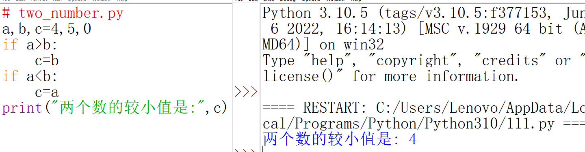
2.
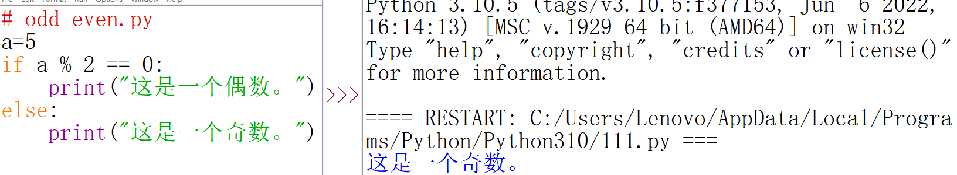
3.
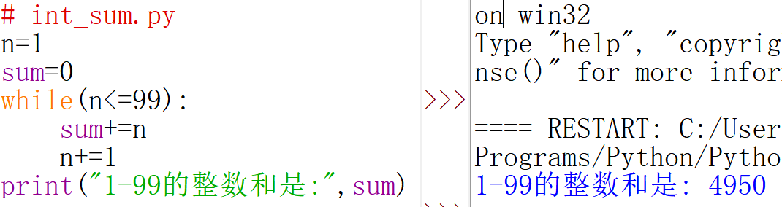

4.
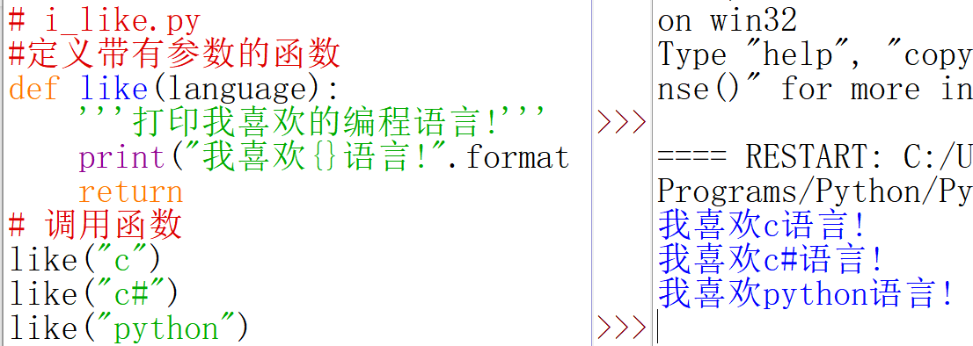

5.
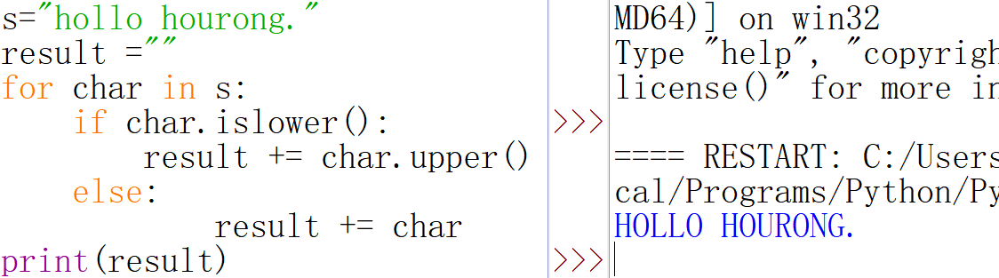

6.
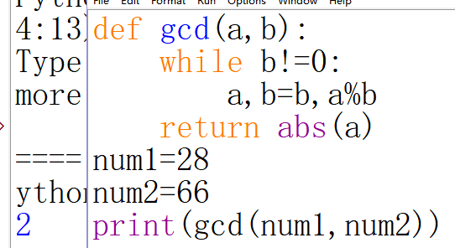

7.
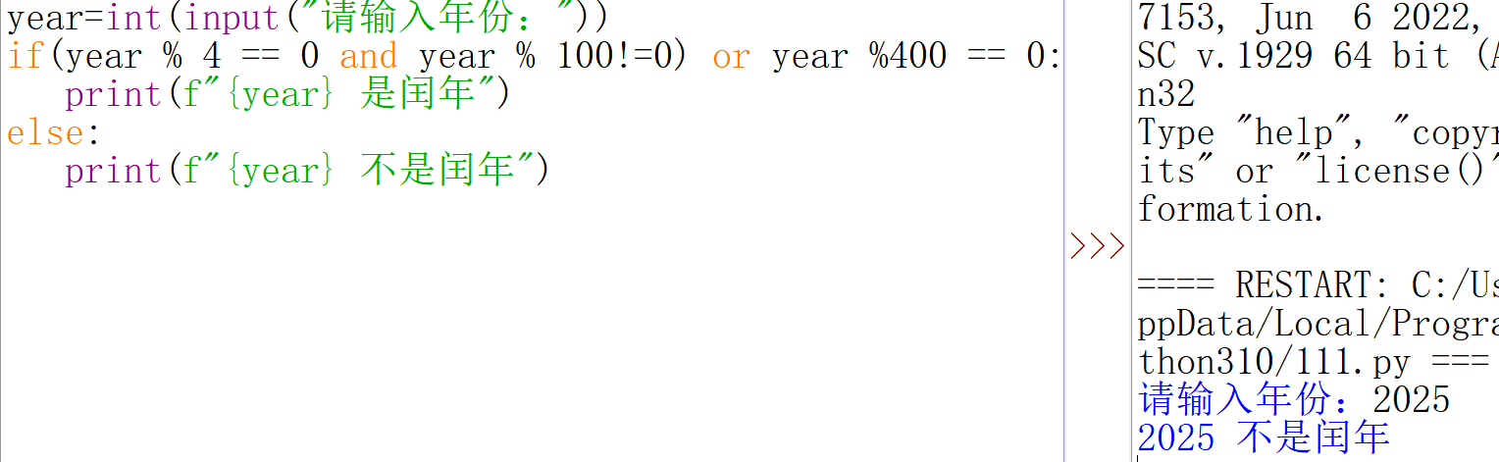

四、总结
1、操作中需要注意的事项
在Python中使用 if 语句求两个数的较小值时，有以下一些需要注意的问题
1. 数值类型
2. 非数值类型
3. 等于判断
2. 在Python中定义带有参数的函数时，需要注意的问题：
一、参数类型

1. 注意问题
- 没有对传入参数的类型进行限制，可能会导致函数内部操作在不期望的类型上执行而出现错误。例如，如果一个函数期望接收整数，但接收到字符串时可能会出错。

- 存在问题与改进措施
1. 数值类型
- 如果比较的是整数和浮点数，Python会自动进行类型转换，例如在比较 3 和 3.5 时，不会出现类型错误。但是要注意在一些复杂的表达式中，可能会因为隐式类型转换导致意外的结果。
2. 非数值类型
- 如果尝试比较不支持大小比较的类型（如字符串和数字），会引发 TypeError 。例如， if "a" < 1: 是错误的代码。所以在比较之前要确保比较的对象是合适的数值类型。
3. 等于判断
在 if 语句中进行相等判断时，要使用 == 而不是 = 。例如 if a = b: 是错误的语法， a = b 是赋值操作，而 if a == b: 才是正确的相等判断。
2.在Python中定义带有参数的函数时解决措施：
参数类型
解决措施
- 可以使用类型提示（Python 3.5+）来表明期望的参数类型。虽然类型提示不会强制类型检查，但可以提高代码的可读性。

3、个人小结

if语句是一种条件判断语句，它允许程序根据不同的条件执行不同的代码块。这是程序实现逻辑判断的基础，就像在现实生活中根据不同的情况做出不同的决策一样。例如，根据用户输入的年龄判断是否成年，可以用 if 语句实现。
2. 语法结构与理解
- 基本的 if 语句结构为 if condition: statement ，其中 condition 是一个表达式，其结果为布尔值（ True 或 False ）， statement 是当条件为 True 时执行的代码块。如果有多个条件需要判断，可以使用 if - else 或者 if - elif - else 结构。 if - else 结构在 if 条件不满足时执行 else 中的代码块，而 if - elif - else 结构可以处理多个互斥的条件判断，按照顺序依次判断 if 和 elif 中的条件，一旦某个条件满足就执行相应的代码块，都不满足则执行 else 中的代码块。
3. 容易出现的错误及注意事项
- 比较操作符的正确使用很关键。例如，在Python中使用 == 进行相等性比较，而 = 是赋值操作符，混淆两者会导致逻辑错误。另外，在复合条件判断时，要注意逻辑运算符（ and 、 or 、 not ）的运算规则，正确组合条件表达式以实现预期的逻辑判断。

二、循环语句

1. 功能与重要性
- 循环语句（如 for 循环和 while 循环）用于重复执行一段代码。这在处理需要多次执行相同操作的任务时非常有用，比如遍历一个列表中的所有元素进行计算，或者在满足某个条件之前不断重复某个操作。
2. 语法结构与理解
- for 循环通常用于遍历可迭代对象（如列表、元组、字符串等）。例如 for i in range(5): statement ，这里 range(5) 会生成一个从0到4的整数序列， i 依次取这些值，每次循环执行 statement 。 while 循环则是在条件为 True 时持续循环，语法为 while condition: statement ，只要 condition 保持为 True ，就会不断执行 statement 。在 while 循环中要特别注意条件的更新，否则可能会导致无限循环。

五、教师评语

